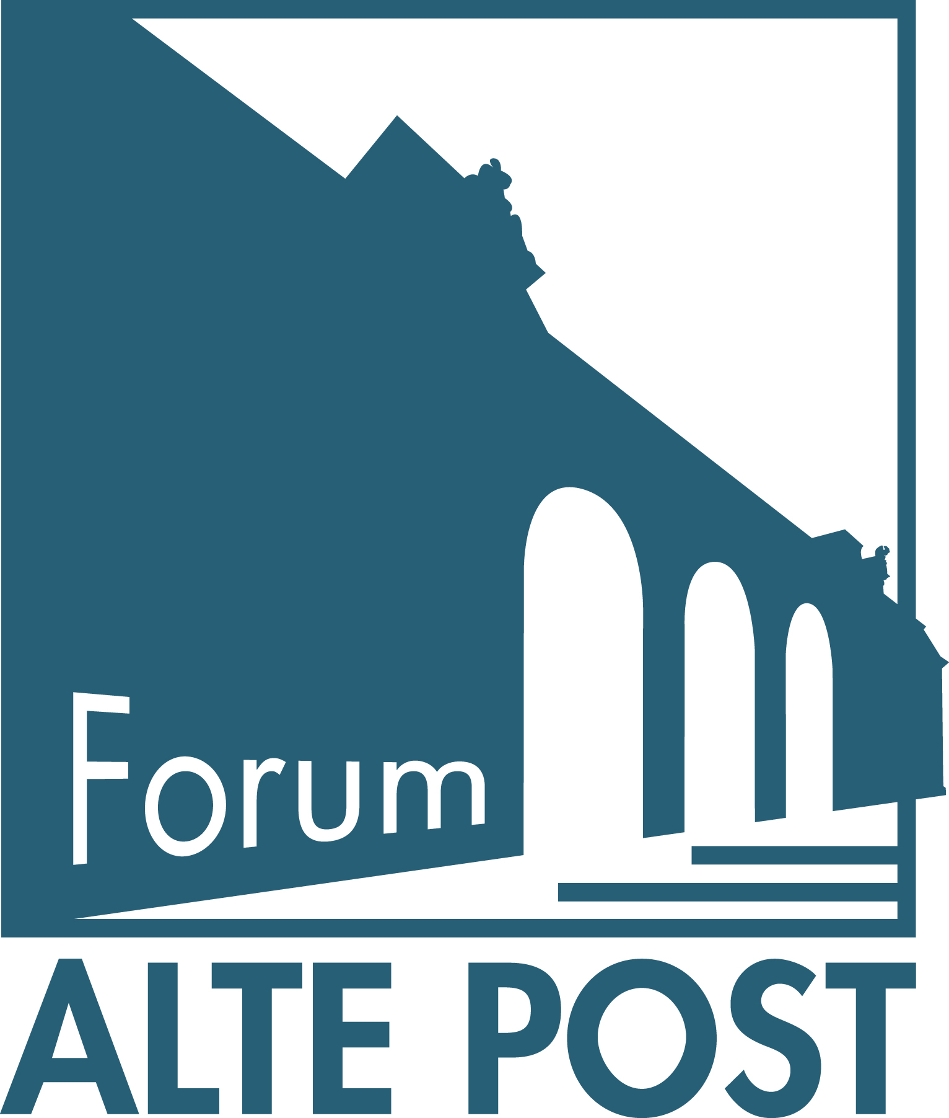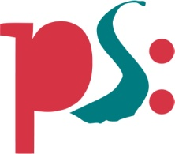 | Forum ALTE POST  Pressemitteilung
Pirmasens, 27. November 2017
Attraktives Ausstellungsjahr 2018 im Forum ALTE POST

- Sonderausstellungen im Pirmasenser Kulturzentrum zeigen über das ganze Jahr hinweg breite Vielfalt unterschiedlichster Kunstformen
- Thematisches Spektrum reicht von Gemälden und Zeichnungen über Nassplatten-Aufnahmen bis zu Keramik und einem Anne-Frank-Projekt mit Peer-Education-Ansatz

Die Vorstellung verschiedenster Ausdrucksformen moderner und zeitgenössischer Kunst bestimmt 2018 das Programm der Sonderausstellungen im Pirmasenser Kulturzentrum Forum ALTE POST. Dabei zeigen im außergewöhnlichen Ambiente des historischen Bauwerks über das ganze Jahr sowohl vielversprechende junge als auch renommierte Künstler ihre Arbeiten. So wird beispielsweise ab 19. August die enge Kooperation mit dem Künstlerhaus Schloss Balmoral und dem Arp Museum Bahnhof Rolandseck fortgeführt im Rahmen einer erneuten Stipendiatenausstellung zum Schwerpunkt Keramik. Ein Highlight stellt sicherlich die vom Berliner Anne Frank Zentrum e.V. konzipierte Wanderausstellung „Anne Frank. Ein Mädchen schreibt Geschichte“ dar. Darin begleiten eigens geschulte Jugendliche nach dem pädagogischen Ansatz der Peer Education junge Besucher durch die Ausstellung.

Zu den Ausstellungen gibt es stets ein vielfältiges Begleitprogramm etwa mit Führungen mit den ausstellenden Künstlern und Kuratoren oder thematisch passenden Vorträgen. Das museumspädagogische Team konzipiert zudem als feste Größe im Forum ALTE POST jeweils eigene Workshops für Kinder, Jugendliche und Erwachsene.

Die Ausstellungen im Überblick
„Janosch: Abenteuerwelten“ in Kooperation mit Kunstverein kunst & kultur pirmasens e.v. (seit 19. November 2017 und noch bis 14. Januar 2018)
Die Ausstellung bietet einen Querschnitt des Schaffens des bekannten Kinderbuchautors und -illustrators Janosch. Unter dem Leitmotiv „Oh weh es tobt die See“ sind über 80 Werke zu sehen - sowohl Unikate als auch klein- und großformatige editierte Radierungen. Das Themenspektrum umfasst dabei Arbeiten zu Zirkus, Phantasiewelt, Wasser, Narziss, Skurril, kindliche Spontaneität (mit Bezug auf den kleinen Tiger, den Bär und den Kastenfrosch) sowie Erotik. Im Rahmen des breitgefächerten Begleitprogramms wird unter anderem in Kooperation mit dem Pirmasenser Walhalla-Kino der Janosch-Film „Komm – wir finden einen Schatz“ gezeigt.

„Blickwinkel – Malerei und Zeichnung im Dialog“ – Gemälde von Irmgard Weber und Zeichnungen von Matthias Strugalla (4. Februar bis 18. März)
In der Ausstellung ist eine Auswahl der Arbeiten aus der Schaffensphase beider Künstler in den letzten drei Jahren zu sehen. Dazu zählen neue, noch nicht präsentierte Werke, die in den gemeinsamen Atelierräumen entstanden sind und in der Ausstellung für den spannenden künstlerischen Dialog der Medien Zeichnung und Acrylmalerei stehen. Zugleich zeigen sie auch den gegenseitigen künstlerischen Einfluss. Dabei sind die Werke beider Künstler gleichsam autark und in Abhängigkeit voneinander zu betrachten.

„Deine Anne. Ein Mädchen schreibt Geschichte“ – Anne Frank Zentrum e.V. (8. April bis 4. Mai)
„Deine Anne. Ein Mädchen schreibt Geschichte“ rückt Anne Franks Lebensgeschichte in den Blickpunkt. Damit fördert die Ausstellung die Auseinandersetzung mit Antisemitismus, Rassismus und Diskriminierung sowie der Bedeutung von Freiheit, Gleichberechtigung und Demokratie.
Kern des Ausstellungsprojekts ist der pädagogische Ansatz der Peer Education unter dem Leitgedanken „Jugendliche begleiten Jugendliche“. Durch die Begleitung von jugendlichen Peer Guides werden junge Besucher zu einer aktiven Auseinandersetzung mit Themen aus Geschichte und Gegenwart ermutigt.

„Still Silver. Bilder der Dinge“ – Steffen Diemer (27. Mai bis 29. Juli)
Fotografie in und für Pirmasens: Steffen Diemer plant drei bis vier Nassplatte-Porträts von Pirmasensern, die in der Ausstellung für die Ausstellung vor Ort gemacht werden. Hinzu kommen eine Werkauswahl der letzten zwei Jahre sowie Nassplatte-Arbeiten von typischen und für die Stadt oder Pirmasenser wichtigen Symbolen wie zum Beispiel Schuhleisten. Jeder Porträtierte und jedes Pirmasenser Symbol soll im Vorhinein als Unikat vorausgewählt sein. Die Nassplatte, die immer selbst auch nur als Unikat erstellt werden kann, greift diese Besonderheit auch künstlerisch auf.

Arbeiten zum Schwerpunkt Keramik – Künstlerstipendiaten Schloss Balmoral 2017/2018 (19. August bis 28. Oktober)
Ausstellende Künstler sind Emma Adler Ingo Bracke, Anthe Guenther, Elmar Hermann, Emily Hunt, Berit Jäger, Hayeon Kim, Fabian Knöbl, Alfons Knogl, Maria Kropfisch, Lambert Mousseka, Emme Perrochon, Yvonne Roeb Claudia Schmitz sowie Daniel Wetzelberger. Als Kuratorin fungiert Olga Vostretsova. Nach „Seepferdchen und Flugfische“ (2016) und „Was sich abzeichnet“ (2017) handelt es sich um die dritte Ausstellung im Rahmen der Kooperation von Schloss Balmoral, dem Arp Museum Bahnhof Rolandseck und dem Forum ALTE POST.

„Private Sammlung“ – kunst & kultur pirmasens e.v. (ab Mitte November)
Für die letzte Sonderausstellung des Jahres 2018 kooperiert das Forum ALTE POST erneut mit dem Kunstverein kunst & kultur pirmasens e.v. Darin werden Werke aus einer privaten Sammlung zu sehen sein.
Weitere Informationen: http://www.kunstverein-pirmasens.de

Zum Forum ALTE POST
Das Kulturzentrum Forum ALTE POST in Pirmasens ist entstanden aus dem 1893 von dem Architekten Ludwig Stempel (1850-1917) erbauten Königlich Bayerischen Postamt. Dort wurden bis 1927 sowohl der städtische Paketverkehr als auch der Telegrafendienst abgewickelt; nach dem Bau einer neuen Post diente das Gebäude im Herzen der westpfälzischen Stadt als Fernmelde- und Kraftpoststelle und galt 1930 als einer der größten Kraftpoststützpunkte Deutschlands. Bis zu ihrer Schließung 1976 fungierte die Alte Post als Wartesaal für Postbusreisende, Telefonzentrale und Kraftpostverwaltung. Dank eines aufwändigen Umbaus, einer technischen Modernisierung und grundlegenden Restaurierung, bei der unter anderem ein Mosaik an der Außenfassade nach historischen Vorlagen wiederhergestellt wurde, erstrahlt das Monument nun in neuem Glanz. Das Forum ALTE POST bietet mit seinen vielfältig nutzbaren Räumen Platz für Ausstellungen, Konzerte und Events, aber auch für Seminare und private Feiern. Zur Würdigung zweier berühmter Söhne der Stadt gibt es im Forum ALTE POST fest etablierte Einrichtungen. Dabei handelt es sich zum einen um die Dauerausstellung „Heinrich Bürkel – Landpartie“ mit insgesamt 60 Gemälden, Zeichnungen und Skizzen des bekannten Romantik-Malers Heinrich Bürkel (1802-1869). Zum anderen präsentiert sich das Hugo-Ball-Kabinett als interaktive Dauerausstellung über den Dada-Begründer Hugo Ball (1886-1927). Weitere Informationen sind erhältlich unter http://www.forumaltepost.de.
20171127_fap
Begleitendes Bildmaterial:

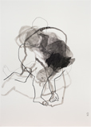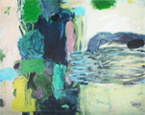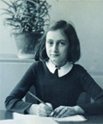

Matthias Strugalla Irmgard Weber:Landgängerin II „Deine Anne. Ein Mädchen schreibt Geschichte“
© Matthias Strugalla © Irmgard Weber Ausstellung im Forum ALTE POST 8.4.-4.5.2018
„Blickwinkel – Malerei und Zeichnung im Dialog“ © Fotosammlung Anne Frank Haus
Ausstellung im Forum ALTE 4.2.-18.3.2018

[ Download unter http://ars-pr.de/presse/20171127_fap ]

Hausadresse Pressekontakte
Forum ALTE POST Stadtverwaltung Pirmasens ars publicandi Gesellschaft für
Cecile Prinz Maximilian Zwick Marketing und Öffentlichkeitsarbeit mbH
Poststraße 2 Leiter der Pressestelle Martina Overmann
D-66954 Pirmasens Rathaus am Exerzierplatz Schulstraße 28
Telefon +49(0)6331/23927-16 D-66953 Pirmasens 66976 Rodalben
Telefax +49(0)6331/23927-20 Telefon: +49(0)6331/84-2222 Telefon: +49(0)6331/5543-13
http://www.forumaltepost.de Telefax: +49(0)6331/84-2286 Telefax: +49(0)6331/5543-43
presse@pirmasens.de MOvermann@ars-pr.de
http://www.pirmasens.de http://www.ars-pr.de

